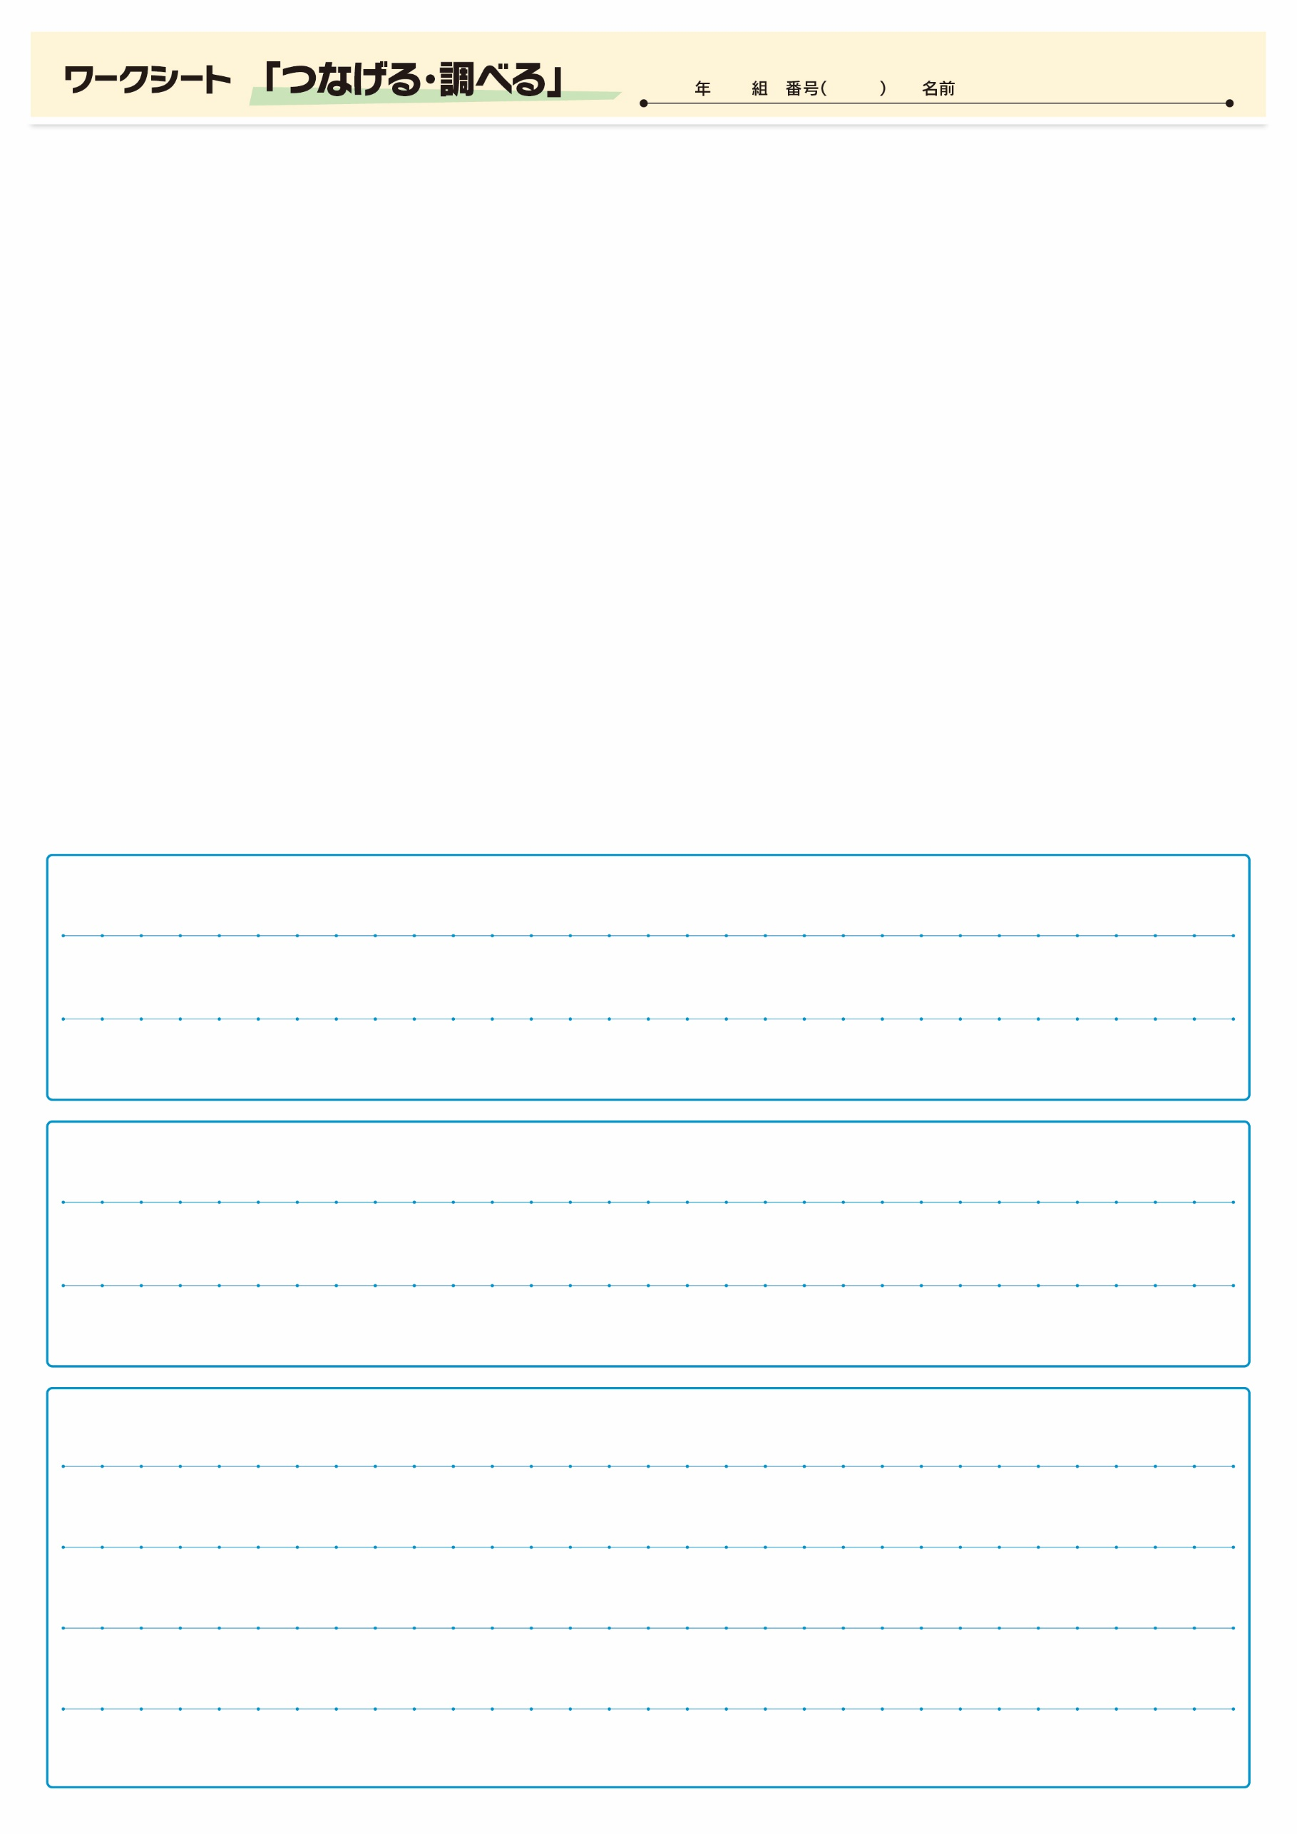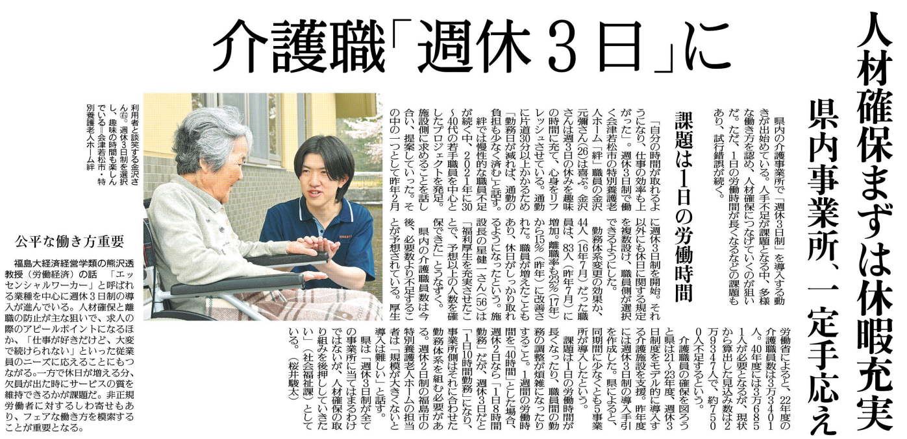

⑫

▲ 6月11日 福島民友新聞掲載

会津若松市の特別養護老人ホーム「絆」で働く金沢元彌さんが、週休3日制を選んで喜んでいるのはなぜでしょうか。

特別養護老人ホーム「絆」は週休3日制を導入してからどのような変化がありましたか。

週休3日制の導入に関してどのような課題がありますか。